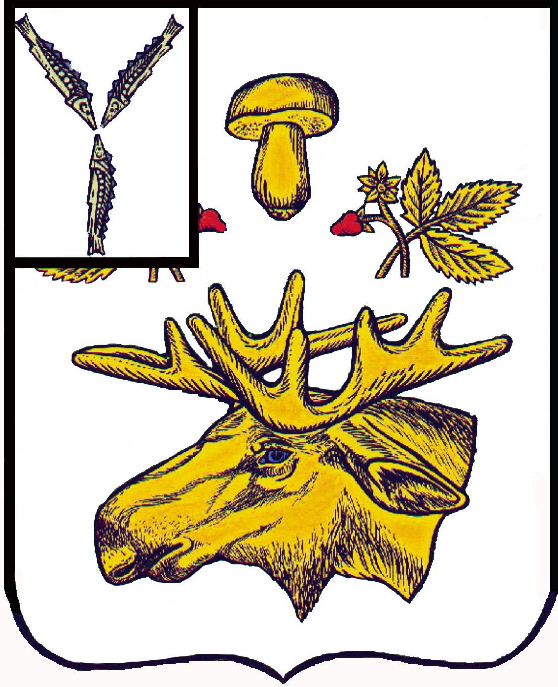

СОБРАНИЕ
БАЗАРНО-КАРАБУЛАКСКОГО МУНИЦИПАЛЬНОГО РАЙОНА САРАТОВСКОЙ ОБЛАСТИ

РЕШЕНИЕ

«_______»_______________ 2012 г. № _____

О назначении главы администрации
Базарно-Карабулакского
муниципального района

В соответствии со ст. 37 Федерального закона от 06.10.2003 года № 131 – ФЗ «Об общих принципах организации местного самоуправления в Российской Федерации», на основании положения «О порядке проведения конкурса на замещение должности главы администрации Базарно-Карабулакского муниципального района», утвержденного решением Базарно-Карабулакского районного Собрания от 16.03.2006 года № 5 ( с изменениями от 18.03.2010 года), руководствуясь ст. 25 Устава Базарно-Карабулакского муниципального района, Собрание Базарно-Карабулакского муниципального района

РЕШИЛО:

1. Назначить 16 июня 2012 года на должность главы администрации Базарно-Карабулакского муниципального района по результатам конкурса на замещение указанной должности Романова Александра Сергеевича.
2. Направить решение Собрания Базарно-Карабулакского муниципального района Главе муниципального района для заключения с Романовым Александром Сергеевичем контракта на срок полномочий Собрания Базарно-Карабулакского муниципального района.
3. Настоящее решение вступает в силу с момента его подписания.
4. Данное решение подлежит опубликованию в газете «Вестник района».

Заместитель Главы
муниципального района А.В. Дудин

